Муниципальное автономное дошкольное образовательное учреждение
детский сад № 19 "Искорка"

ПРОЕКТ

ВО ВТОРОЙ МЛАДШЕЙ ГРУППЕ
ПОСВЯЩЕННЫЙ ПРАЗДНИКУ «8 МАРТА»

«Самая лучшая мамочка на свете!»
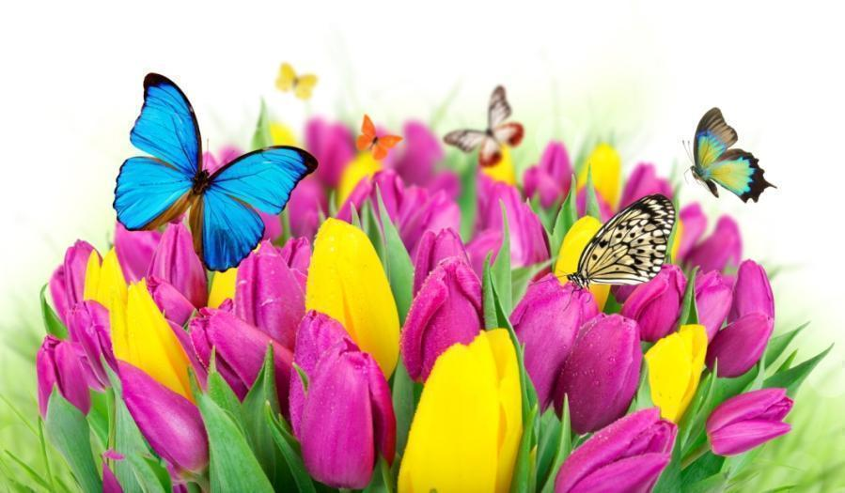

Подготовили воспитатели:
Хамидуллина А.М.
Переслегина И.А.

г.Долгопрудный 2020г.

Информационная карта проекта
Проект "Самая лучшая мама на свете!"
Продолжительность проекта: краткосрочный (с 1.03. по 13.03.2020 года )
Вид проекта: познавательно – речевой, творческий.
Участники проекта: дети, воспитатели, родители, музыкальный руководитель.
Возраст детей: 2 младшая группа (3-4 года)
Проблема. Отражение государственного праздника «8 марта» в работе с детьми дошкольного возраста. В настоящее время необходимо воспитывать у ребенка любовь к родному дому, семье, маме с первых лет жизни. Малыш должен понимать, что все хорошее начинается с родного дома и матери – хранительницы домашнего очага.
Цель проекта. Углубить знания детей о культуре и традициях семейных взаимоотношений. Воспитывать любовь и уважение к матери, умение ценить её заботу о близких.

Задачи проекта.
Задачи для детей:
- Сформировать представление детей о роли мамы в их жизни, через раскрытие образа матери в поэзии, в живописи, музыке, художественной литературе.
- Развивать коммуникативные навыки у детей, способствовать развитию речи через выразительное чтение стихов, составление рассказа о маме.
- Развивать творческие способности детей, через пение, танцы; художественную деятельность – создание поделок, рисунков.
- Развивать умение выступать перед зрителями (мамами).
- Способствовать формированию уважительного отношения к своим близким. Воспитывать доброе, заботливое отношение к маме.

Задачи для педагога:
- Способствовать созданию положительных эмоциональных переживаний детей и родителей от совместных мероприятий.
- Развивать социально-профессиональную компетентность и личностный потенциал.
- Создание условий для социально-нравственного развития детей в процессе воспитания любви человеком – мамой.
- Способствовать сплочению детско – родительских отношений, улучшению контакта между работниками детского сада и родителями.
Задачи для родителей:
- Взаимопонимание со своим малышом. Активизировать и обогащать воспитательные умения родителей, поддерживать их уверенность в собственных педагогических возможностях.
- Обеспечить атмосферу доброжелательности, комфортности в общении: родитель-родитель, родитель-педагог, родитель-ребенок.
- Способствовать сближению всех членов семьи за счет совместной деятельности и решения общих задач.
- Способствовать сплочению детско – родительских отношений, улучшению контакта между работниками детского сада и родителями.

Ожидаемые результаты:
Для детей:
- Милосердие и забота о маме.
- Развитие познавательной активности, любознательности.
Для педагогов:
- Раскрыть образ матери в поэзии, в живописи.
- Развитие у детей коммуникативных навыков, умение работать в команде.
- Создание условий для проявления у детей, творчества, воображения.
- Расширение кругозора детей через чтение художественной литературы, знакомство с пословицами, разучивание стихов.
Для родителей:
- Привлечение к сотрудничеству родителей по созданию в детском саду предметно – развивающей среды;
- Повышение педагогической грамотности родителей.
Интеграция образовательных областей: социализация, коммуникация, познание, художественное творчество, чтение художественной литературы, музыка, труд.
Продукт проекта: Аппликация «Цветочек для мамы», лепка «Подарю я маме красивый цветок», стенгазета: «Поздравляем наших мам», совместный праздник мам, детей, воспитателя и музыкального руководителя.
Ожидаемые результаты:
1. Расширятся представления детей о культуре и традициях семейных взаимоотношений.
3. Будет обеспечено взаимодействие родителей, детей и воспитателей, работающих над единой целью.

Чтение художественной литературы.
Загадки на тему: «Семья», заучивание стихов.
Чтение стихов:
«Мамин день» Автор: Г. П. Виеру
«Внучка» Автор: А. И. Плещеев;
«Всё она» Автор: И. И. Косяков;
«Моя бабушка» Автор: Р. И. Рождественский ;
«Я помогаю» Автор: Ю. В. Каспарова;
«Бабушкины руки» Автор: Л. М. Квитко

Игровая деятельность.
Подвижные игры: «Курицы и цыплята»
Коммуникативные игры: «Назови ласково», «Как ласково дома меня называют», «Как зовут мою маму?»
Сюжетно – ролевые: «Моя семья», «Моя мама – врач», «Моя мама парикмахер»
Дидактические игры: «Что такое хорошо и что такое плохо», «Мои хорошие поступки», «Найди цветок для мамы», «Животные и их детёныши»
Художественно – творческая деятельность: совместное творчество воспитателей и детей.

Взаимодействие с родителями:
- Консультации для родителей: «Будущая женщина или как правильно воспитать девочку».
- Совместный праздник детей, мам, воспитателей «В гостях у Курочки с цыплятами и у кошечки с китятами»

Этапы проекта:
1 этап- подготовительный.
Сбор анализ и систематизация информации о празднике «8 Марта». Подбор художественно-познавательной литературы.
Обсуждение с родителями проекта, выявление возможностей, средств, необходимых для реализации проекта, определение содержания деятельности всех участников проекта.

2 этап- основной
Воспитатель: Создание условии для проявления у детей, творчества, воображения. Создание проблемной ситуации. Что за праздник « 8 Марта», Знакомство с историей праздника.
Проведение бесед о маме, бабушке.
Чтение стихов и рассказов о маме и бабушке.
Изготовление подарка для мамы в виде аппликации «Подарок для мамы»
Работа по подготовки поздравительной стенгазеты « Поздравляем наших мам»
Индивидуальные беседы с родителями по подготовки к проекту.
Дети:
Изготовление подарка для мамы «Открытка с цветами»
Лепка : «Подарю я маме красивый цветок»
Заучивание стихотворений, составление рассказов, бесед о маме.
3 этап- заключительный
Выставка работ «Подарю я маме красивый цветок», поздравительная стенгазета
« Поздравляем наших мам» ,совместный праздник, подарить маме открытку.
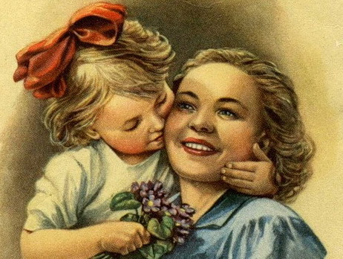

Приложение 1.
Беседа о празднике: «8 марта»
Задачи: Дать детям представления о празднике «8 Марта» воспитывать уважительное, доброжелательное отношение к маме; обогащать словарный запас детей. Ход беседы: Воспитатель: Дети, я принесла волшебный сундучок, а в этом сундучке кукла Катя, но она тоже волшебная, стоит дотронуться до ее спины, она заговорит. Что кукла говорит?
Дети: Мама.
Воспитатель: Давайте проговорим это прекрасное слово.
(Дети хором: «Мама»)
Воспитатель: Сегодня мы с вами поговорим о наших любимых и дорогих мамочках Самое прекрасное слово на земле - МАМА. Это первое слово, которое произносит человек, и оно звучит на всех языках одинаково нежно. У мамы самые добрые и ласковые руки. Она заботится обо всех членах семьи. У мамы самое чуткое и доброе сердце.
Давайте закроем глаза на минутку и представим себе наших любимых мам, улыбнемся и скажем слово «мама» нежно-нежно.
Воспитатель: Ребята, скоро в нашей стране люди будут отмечать праздник «8 Марта». В этот день мамам и бабушкам говорят добрые слова, помогают, дарят подарки.
Воспитатель: Дети, посмотрите, кукла Катя принесла с собой букетик. Катя хочет узнать, какие у вас мамочки. Передавайте букетик друг другу и говорите, какая у вас мама (хорошая, добрая, красивая, ласковая, милая и т.д.).
Воспитатель: Молодцы ребята! Вот сколько ласковых слов вы знаете о маме, говорите эти слова чаще своим мамам.
Воспитатель: Дети, а теперь Катя интересуется, вы помогаете своим мамам? Дети: Да.
Воспитатель: Ребята, расскажите, а как вы помогаете мамам? (Опрос детей) Воспитатель: Молодцы, из вас вырастут очень хорошие помощники! Воспитатель: Для каждого человека его мама самая лучшая! Нет прекраснее ее глаз, ласковее ее рук, нежнее ее голоса. Так берегите своих матерей, помогайте им.
Давайте хором произнесем: «Милая мамочка, я тебя люблю!». Воспитатель: Ребята, давайте еще раз повторим, о ком мы сегодня говорили? Кто для нас мама? Как мы должны относиться к мамам? Мама – это небо, Мама – это свет, Мама – это счастье. Лучше мамы нет!
Воспитатель: Ребята, вы и Катю научили тому, как нужно относиться к своей маме. А теперь попрощаемся с Катей и скажем, что ждем ее снова.
Игра «Мамочка»
Цель: Углублять знания детей о роли мамы в их жизни; воспитывать уважительное, трепетное отношение к самому дорогому человеку на свете – маме.
Ход игры: Воспитатель: Ребята, мы с вами уже говорили о том, что мама – это самый дорогой и близкий человек для каждого из нас. Мама всегда поможет, пожалеет и назовет добрыми и нежными словами. А сейчас, предлагаю вам поиграть. Я буду задавать вопрос, а вы отвечайте - «Мамочка». -Кто пришел ко мне с утра? -Кто сказал вставать пора? -Кашу кто успел сварить? -Чаю в чашечку налить? -Кто цветов в саду нарвал? -Кто меня поцеловал? -Кто ребячий любит смех? -Кто на свете лучше всех? Воспитатель: А ведь и правда, дети, наши мамочки успевают делать все: готовить вкусную еду, убирать квартиру, стирать и гладить белье. И, конечно же, заботиться о своих детях. Давайте будем помогать мамам и чаще говорить им хорошие, ласковые слова!

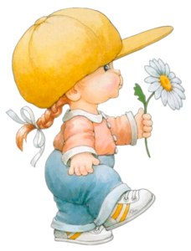

Приложение 2
Лепка: «Подарю я маме красивый цветок»
Цель занятия: Учить детей лепить цветок из пластилина. Создавать точный образ цветка путем использования разнообразных способов лепки (раскатывание, сплющивание, скатывание, ощипывание, сворачивание в трубочку). Использовать стеку для придания пышности. Развивать творческие способности, усидчивость, аккуратность. Воспитывать художественный вкус.
Материалы: Синий картон; пластилин (все цвета), стеки; салфетки; картинки с изображением цветов мимозы
Предварительная работа: Разучивание стихов про цветы.
Ход работы:
Придумано кем-то просто и мудро
– При встрече здороваться: Доброе утро! Доброе утро – солнцу и птицам! Доброе утро – улыбчивым лицам! И каждый становится добрым, доверчивым.
Пусть доброе утро длится до вечера! "
- Ребята, скажите, пожалуйста, какой весенний праздник к нам приближается?
8 марта - Международный Женский день. В этот замечательный праздник принято поздравлять любимых мам, дорогих бабушек, милых сестёр, своих подруг, воспитателей, учителей и вообще всех девочек и женщин. - А что вы дарите мамам, и бабушкам в этот праздник? - Подарки, цветы и конечно же стихи. Кто уже приготовил и может рассказать поздравительное стихотворение? - Раз вы уже выучили стихи для своих мам и бабушек, то осталось приготовить подарок?! Я вам предлагаю приготовить цветочную композицию. Называется она «Подарю я маме красивый цветок».
Посмотрите-ка, ребята, Только трогать их не нужно, -
Словно крошечки - цыплята
На насест уселись дружно.
Месяц март. Не скоро лето.
И ещё с прохладой ночки.
Потому-то и одеты
В шубки тёплые цветочки.
Хоть и мамы нет наседки
Не страшит снежок с морозом.
Распушились чудо - ветки.
Называются мимозы.
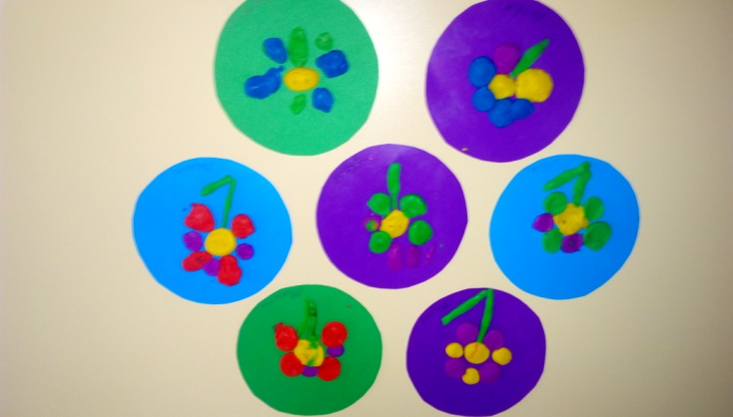

- Посмотрите, какие это прекрасные цветы (просмотр и обсуждение картинок с изображением цветка). Вопросы: какого цвета цветки, сколько их, какой они формы, на что похожи?
Физкультминутка:
Разминая поясницу, Мы не будем торопиться.
Вправо, влево повернись, На соседа оглянись. (Повороты туловища в стороны.) Чтобы стать ещё умнее, Мы слегка покрутим шеей.
Раз и два, раз и два, Закружилась голова. (Вращение головой в стороны.)
Раз-два-три-четыре-пять, Ноги надо нам размять. (Приседания.)
Напоследок, всем известно, Как всегда ходьба на месте. (Ходьба на месте.)
От разминки польза есть? Что ж, пора на место сесть. (Дети садятся.) - Итак, начнем создавать нашу композицию…
Просмотр оборудования на столах и пошаговое объяснение материала. - Давайте мы с вами с помощью пластилина изготовим красивый цветок. Для этого необходимо выбрать цвет пластилина, отщипнуть несколько комочков, скатать из них длинные колбаски и придавливая их пальчиками, закрепить на картоне. Подведение итогов: Рассматривание цветов. Воспитатель: Теперь и мы с вами можем порадовать наших мам и бабушек, подарив им, сделанный своими руками, кусочек солнца. Молодцы!

Воспитатель читает стихи:
Мартовское солнце
Гонит прочь морозы, И под звон капели
Мы несем мимозы.
Веточки пушистые
В золотых горошинах
До чего душистые
До чего хорошие.
Все идут с цветами -
Взрослые и дети, Каждый хочет маме
Подарить букетик.
В праздничное утро
Мам своих поздравим, Солнечный букетик ,каждой мы подарим

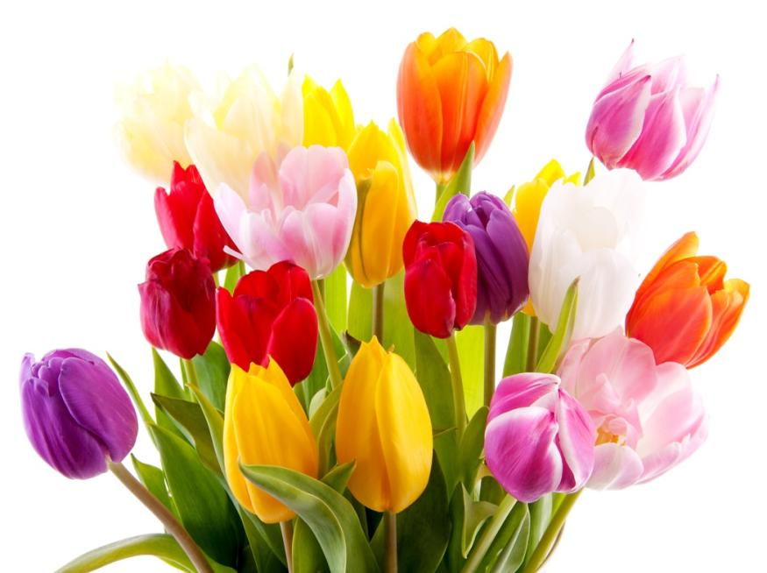

Приложение 2

Конспект занятия по аппликации "Подарок маме"
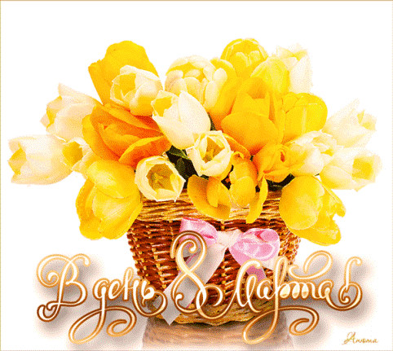 Конспект занятия по аппликации во второй младшей гр.
«Открытка для мамы»
Конспект занятия по аппликации во второй младшей группе «Открытка для мамы»
Конспект занятия по аппликации во второй младшей группе "Открытка для мамы"
Цель:
*Развивать у детей творческое воображение.
*Продолжать учить раскладывать на листе бумаги детали аппликации, наклеивать их.
* Вызвать желание сделать открытку в подарок маме на 8 марта.
* Развивать мелкую моторику.
* Воспитывать аккуратность, самостоятельность.
Материал: шаблоны вырезанные заготовки цветов и сердцевина (кружок, клей, кисточки, салфетки.

ХОД ЗАНЯТИЯ.
Ах, весна, весна, весна!
Всё очнулось ото сна.
Птицы весело снуют.
А о чём они поют? -
"Солнце светит так светло!
Наконец-то всем тепло!"
Ребята, вот и наступила весна! Какой праздник отмечают люди всей планеты в начале весны?
Дети: 8 Марта.
Воспитатель. Кого же мы поздравляем в этот день
Дети. Мам, бабушек.
Воспитатель. А мы с вами тоже можем поздравить своих мамочек и сделать своими руками для них вот такие замечательные открытки (вывешиваю образец на магнитной доске) .
Что нам для этого понадобится?
Дети. Клей, кисточка, тряпочка.
Воспитатель. Правильно, а еще вдохновение и желание порадовать наших мамочек и бабушек, таким подарочком.
Воспитатель. Ребята я приготовила для вас вот такие открытки . Нам надо с вами сделать, из заготовок, вот такой красивый цветочек.
Воспитатель рассказывает и показывает технику выполнения аппликации. (Помним о последовательности на цветной картон наклеиваем лепесточки (сердцевину, стебель и листочки).
Дети выполняют работу, воспитатель помогает тем, кому нужна помощь.
Когда работы выполнены, проводим с детьми пальчиковую гимнастику.
Пальчиковая гимнастика «Помощники»
Тесто с бабушкой катаем,
С мамой лепим пирожки,
Ну а с папой уплетаем,
Пирожки за две щеки.
Воспитатель. Молодцы, ребята. Посмотрите какие замечательные открытки у нас получились (вывешиваю работы на магнитную доску) .
Понравилось ребята вам делать подарки для мамочек своими руками?
Дети. Да
Воспитатель.
Маму я свою люблю, ей подарок подарю.
Я подарок сделал сам из бумаги разной,
Маме я его отдам, обнимая ласково.
Все сегодня молодцы, спасибо.
Весенний праздник на дворе –
Веселый, теплый самый.
Нам улыбаются светло
Все бабушки и мамы.
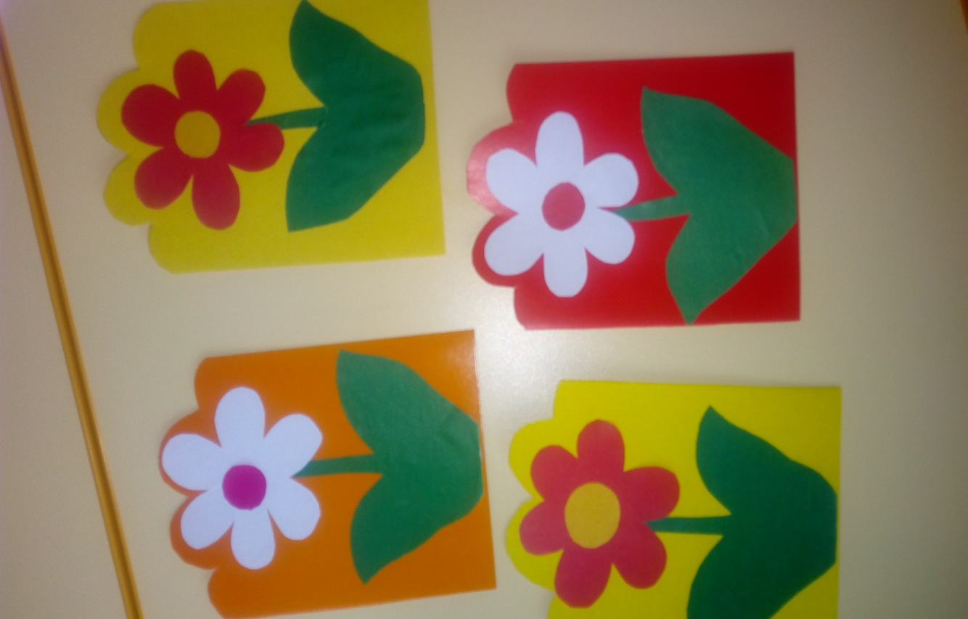

Итоги проекта:
Реализация данного проекта способствовала сближению родителей, детей и педагогов. Совместные мероприятия способствовали обогащению знаний детей о роли мамы в их жизни, формированию уважительного отношения к своим близким. Итогом был праздник «Самая любимая мамочка моя».

ИСТОРИЯ ПРАЗДНИКА 8 МАРТА
Почему Международный женский день празднуют именно 8 марта? Какая история 8 марта? Раньше во многих странах женщины не имели права голоса, не могли работать. Девочкам не позволяли ходить в школу. Конечно, их это обижало!
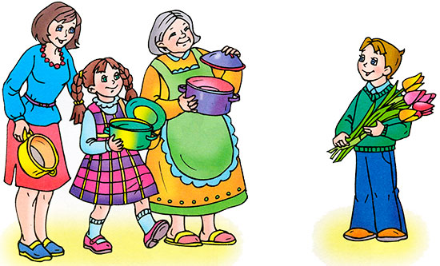
Потом женщинам позволили работать. Но условия труда были тяжёлыми. Тогда в Нью-Йорке (город в Соединённых Штатах Америки) более 150 лет тому назад работницы прошли «маршем пустых кастрюль». Они громко били в пустые кастрюли и требовали повышения зарплаты, улучшения условий работы и равные права для женщин и мужчин. Это так удивило всех, что событие стали называть Женским днём.
Потом в течение многих лет женщины устраивали акции протестов. Они требовали избирательного голоса, выступали против ужасных условий труда. Особенно протестовали они против детского труда. Тогда было решено избрать один общий женский день для многих стран. Женщины разных стран договорились, что именно в этот день будут напоминать мужчинам, что женщин надо уважать.
Впервые Международный женский день был проведён 19 марта 1911 года в Германии, Австрии, Дании и некоторых других европейских странах. Эта дата была избрана женщинами Германии. В Советском Союзе 8 марта длительное время было обычным рабочим днём. Но 8 мая 1965 года, накануне 20-летия Победы в Великой Отечественной войне, Международный женский день был объявлен праздничным.
В 1977 году ООН (Организация Объединенных Наций) объявила 8 марта днём борьбы за женские права — Международным женским днём. Этот день объявлен национальным выходным во многих странах. Поэтому мамы и бабушки в этот день могут немного отдохнуть, сходить на праздничный концерт, пообщаться со своими детьми.
Это первый праздник весны — самого прекрасного времени года. 8 марта мы всегда поздравляем наших мам, бабушек, которые так много времени уделяют нашему воспитанию, а также сестричек и знакомых девочек. В этот день папы поздравляют своих жён и мам, дарят им цветы. А ты можешь сделать подарок своими руками — цветочек из бумаги, открытку, рисунок. Маме и бабушке понравится всё, что ты подаришь от чистого сердца.
А как и когда поздравляют мам и девочек в других странах? Ведь не везде 8 Марта — официальный праздник.
В Соединённых Штатах и странах Западной Европы весной празднуют День матери. Раньше в четвёртое воскресенье Великого поста люди приносили дары в местную («материнскую») сельскую церковь. В наше время дети дарят своим мамам поздравительные открытки и подарки, устраивают «день послушания».
Испанцы «женский день» празднуют 5 февраля. Это день памяти святой Агеды — покровительницы женщин. Народы Южной и Северной Индии поклоняются богиням счастья, красоты и дома Лакшми и Парвати. Празднуют эти дни в сентябре- октябре. Люди украшают дома цветами, дарят женщинам подарки.Японцы 3 марта празднуют Хина-Мацури — праздник девочек. Этот день ещё называют праздником цветения персика. В древности в этот день из бумаги вырезали куклу. Потом игрушку сжигали или бросали в воду. Огонь и вода должны были унести прочь все несчастья. Но со временем кукол перестали уничтожать. Теперь их делают из глины и дерева, наряжают в шёлковые платья. Иногда даже устраивают выставки кукол. . . 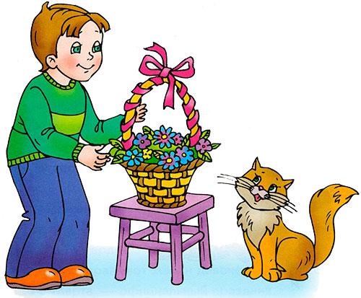
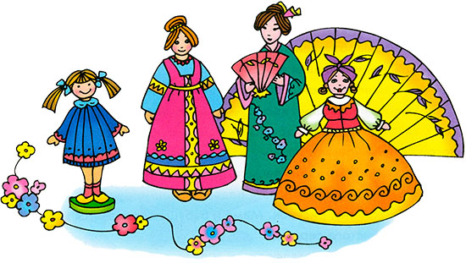

СТИХИ ДЛЯ ДЕТЕЙ О МАМЕ И БАБУШКЕ

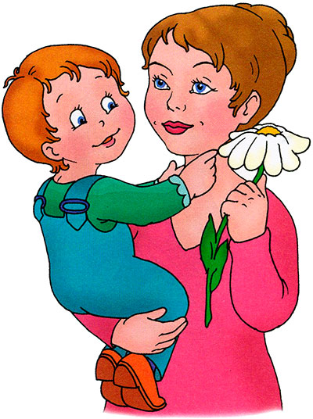
Мамин день
Вот подснежник на поляне,
Я его нашёл.
Отнесу подснежник маме,
Хоть и не расцвёл.
И меня с цветком так нежно
Мама обняла,
Что раскрылся мой подснежник
От её тепла.
Автор: Г. П. Виеру
* * *

Внучка
Очень бабушку мою —
Маму мамину люблю.
У неё морщинок много,
А на лбу седая прядь,
Так и хочется потрогать,
А потом поцеловать.
Может быть, и я такою
Буду старенькой, седою,
Будут у меня внучатки,
И тогда, надев очки,
Одному свяжу перчатки,
А другому — башмачки.
Автор: А. И. Плещеев
* * *

Всё она
Кто вас, дети, больше любит,
Кто вас нежно так голубит
И заботится о вас,
Не смыкая ночью глаз?
«Мама дорогая!»

Колыбель кто вам качает,
Кто вам песни напевает,
Кто вам сказки говорит
И игрушки вам дарит?
«Мама золотая!»

Если, дети, вы ленивы,
Непослушны, шаловливы,
Что бывает иногда,
Кто же слезы льёт тогда?
«Всё она, родная,
Мама дорогая!»
Автор: И. И. Косяков
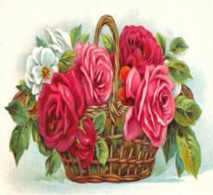
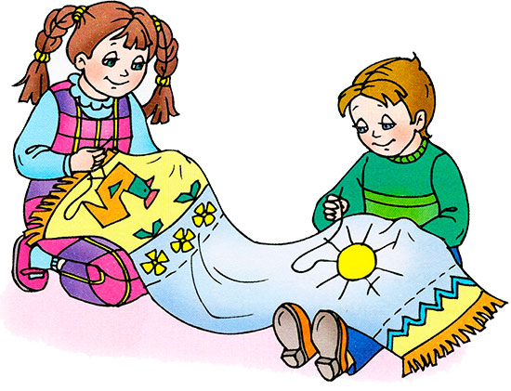

Моя бабушка
Со мною бабушка моя,
И значит, главный в доме — я.
Шкафы мне можно открывать,
Цветы кефиром поливать,
Играть подушкою в футбол
И полотенцем чистить пол.
Могу я есть руками торт,
Нарочно хлопать дверью!
А с мамой это не пройдёт,
Я уже проверил.
Автор: Р. И. Рождественский
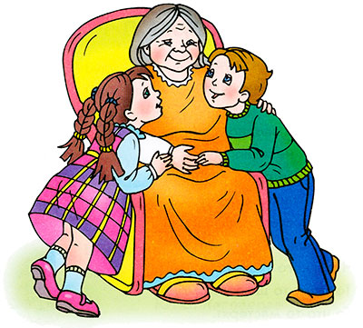

Бабушкины руки
Я с бабушкой своею
Дружу давным-давно.
Она во всех затеях
Со мною заодно.
Я с ней не знаю скуки,
И всё мне любо в ней.
Но бабушкины руки
Люблю всего сильней.
Ах, сколько руки эти
Чудесного творят!
То рвут, то шьют, то моют,
То что-то мастерят.
Так толсто мажут пенки,
Так густо сыплют мак,
Так грубо трут ступеньки.
Ласкают нежно так.
Проворные,— смотрите,—
Готовы день-деньской
Они плясать в корыте,
Шнырять по кладовой.
Настанет вечер — тени
Сплетают на стене
И сказки сновиденья
Рассказывают мне.
Ко сну ночник засветят —
И тут замолкнут вдруг.
Умней их нет на свете
И нет добрее рук.
Автор: Л. М. Квитко
* * *

Я помогаю
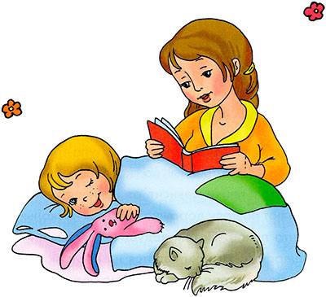
Буду маме помогать:
Стану пол я подметать,
Пыль повсюду я протру,
Все игрушки уберу.
Я посуду перемою
И к обеду стол накрою.
Хлеб порежу на кусочки,
И полью везде цветочки,
Накормлю кота Матвея.
Вы не бойтесь, я сумею!
Автор: Ю. В. Каспарова

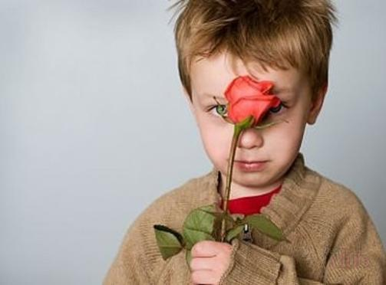

Сюжетно-ролевые игры. Социализация, коммуникация.

«Семья».
Цели: на правах равного игрового партнёра уточнить функции матери в семье, её роль, значимость; развивать игровой диалог, ролевое взаимодействие, умение вести сюжет, используя личный опыт и опыт товарищей.
«Моя мама – врач».
Цель: формировать представление о профессиональных действиях врача, обучать правилам оказания первой медицинской помощи, правилам безопасного поведения безопасной игры. Воспитывать интерес к маминой работе.
« Мама – парикмахер»
Цель: формировать представление о профессиональных действиях парикмахера, воспитывать вежливость. Учить согласовывать тему игры: распределять роли, подготавливать необходимые условия, договариваться о последовательности совместных действий. Развивать воображение, использовать в игре предметы – заместители.
Музыка. Слушание детских песен о маме.
«Пусть всегда будет солнце» А.Островский, Л.Ошанин, З.Петрова, С.Богомазов, В.Вайнович. «Мама» Ю.Чичков, М.Пляцковский.
«Наши мамы самые красивые» Ю.Чичков, М.Пляцковский.
«Песенка мамонтёнка» В.Шайнский, Д.Непомнящая.
«Мама» П.И.Чайковский.

Лепка: «Подарю я маме красивый цветок»
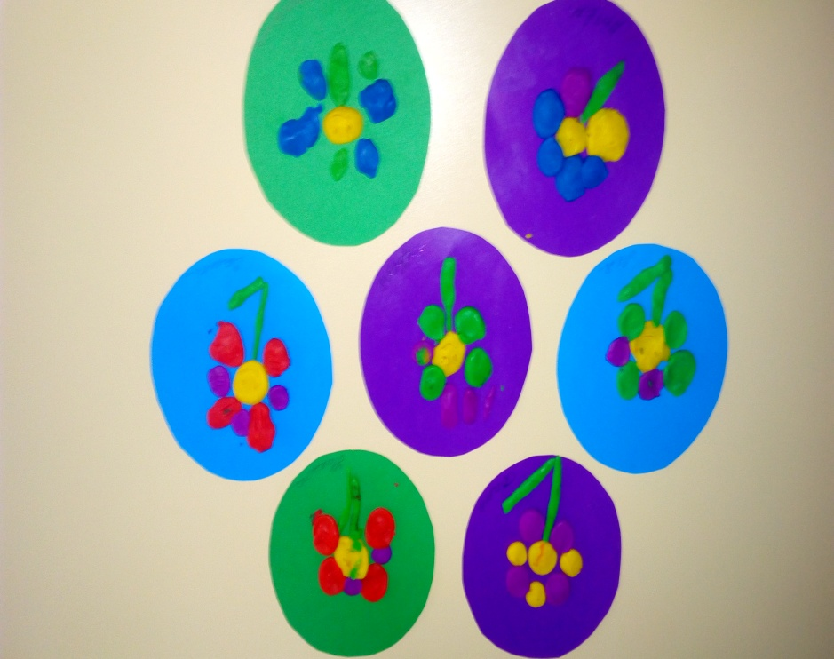

Аппликации "Подарок маме"

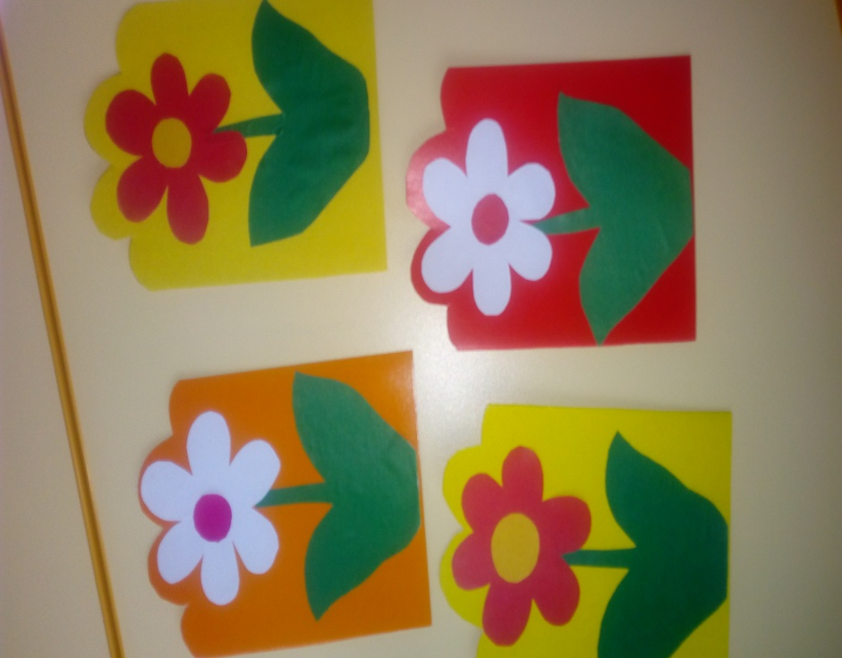

Рисование «Мимоза для мамы»

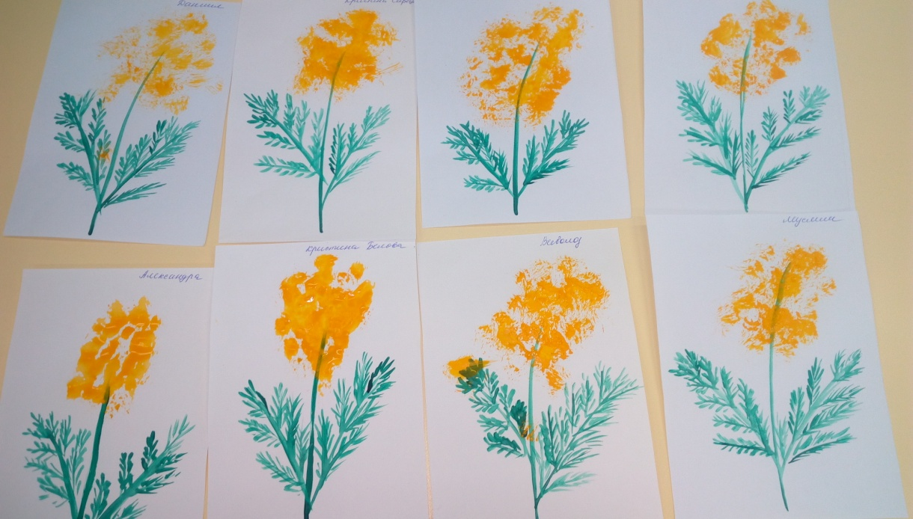

Стенгазета «Поздравляем наших мам»

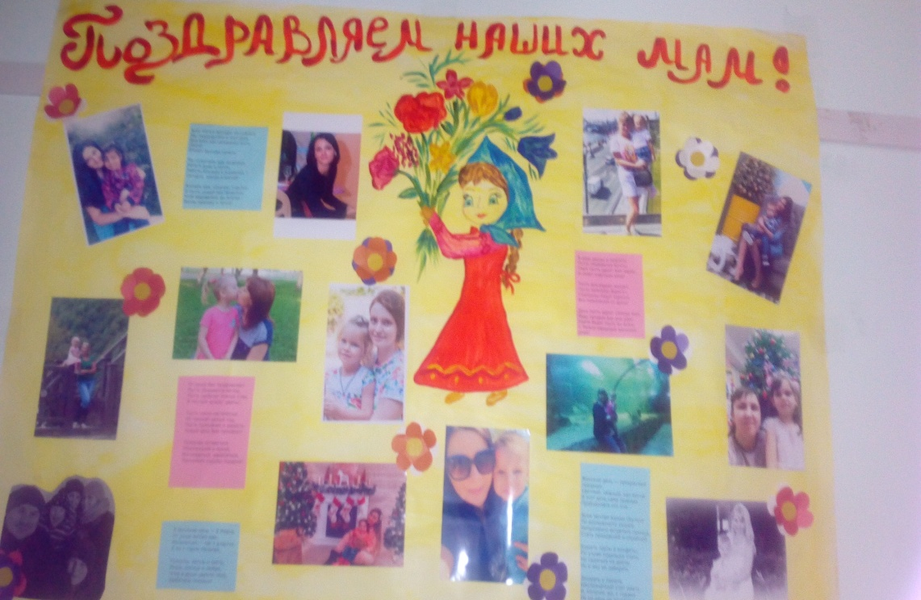

Утренник
